СЕРГИЕВО-ПОСАДСКОГО ГОРОДСКОГО ОКРУГА
МОСКОВСКОЙ ОБЛАСТИ
Муниципальное бюджетное общеобразовательное учреждение «Средняя общеобразовательная школа № 11»
141301, Московская область, г.Сергиев Посад, ул.Дружбы, 5 «А»
тел./факс 8(496) 542-05-29; E-mail: sepo_mbou_11@mosreg.ru
структурные подразделения
141343, Московская область, Сергиево-Посадский г.о., д.Самотовино, д.59, тел. 541-71-60
141343, Московская область, Сергиево-Посадский г.о., д.Самотовино, д.51 (дошкольное отделение); тел. 541-74-80
141367, Московская область, Сергиево-Посадский г.о., пос.Загорские дали, д.9а, тел. 548-35-48
141301, Московская область, Сергиево-Посадский г.о., г.Сергиев Посад,
дошкольное отделение: ул.Дружбы, д.10б, тел. 542-03-73
Новоугличское шоссе, д.72, тел. 542-07-09

Проект для детей средней группы
«Птицы – наши друзья!»

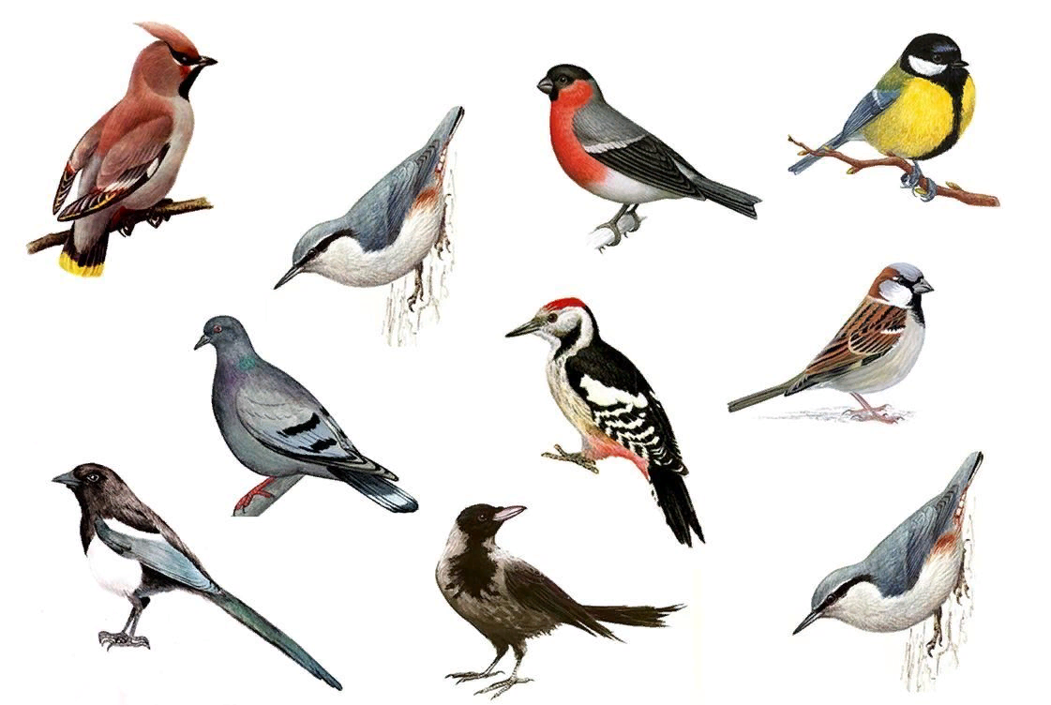

Вид проекта: познавательно-практический, экологический.
Сроки реализации проекта: краткосрочный (2 недели).
Возраст детей: дети 4-5 лет, средняя группа.
Участники проекта: воспитатели, дети средней группы № 9 «Почемучки», родители.
Виды детской деятельности: познавательно- исследовательская, восприятие художественной литературы, коммуникативная, речевая, двигательная, продуктивная.
Используемые технологии: информационно-коммуникативная, игровая, здоровьесберегающая, технология проблемного обучения.
Актуальность темы:
Экологическое воспитание в образовании является одной из актуальных проблем современности. Глобальный кризис окружающей среды привел к тому, что экологические проблемы стали центром внимания и дошкольных работников.
Бережное отношение должно быть нормой поведения людей любого возраста. Ребенку необходимо с ранних лет внушать, что любить природу – значит творить добро.
Достичь этого можно в том случае, если знакомить ребенка с ее тайнами, показывать интересное в жизни животных.
Мы решили реализовать проект «Птицы – наши друзья!». Это позволит расширить и углубить знания детей о птицах родного края, послужит формированию бережного отношения к птицам, осознанию того, что необходимо ухаживать за пернатыми в самое трудное для них время года.
В совместной работе с родителями мы должны повышать экологическое сознание ребёнка, стимулируя его интерес к помощи пернатым друзьям, тем самым пробуждая чувства ребёнка.

Проблема:
В ходе воспитательно-образовательного процесса выявилось, что у детей недостаточно развиты знания о птицах родного края. Дети зачастую путают зимующих и перелётных птиц. Также у детей недостаточно развито чувство заботы о птицах. Очень важно, чтобы ребёнок мог оценить поведение человека в природе, высказать своё суждение по этой проблеме.

Цель проекта: создание условий для всестороннего развития дошкольника, продолжать знакомить детей с разнообразием зимующих и перелетных птиц родного края, развитие у детей потребности заботиться о птицах, формировать умение наблюдать за птицами. Вовлечение родителей в совместную деятельность.

Задачи проекта:
- создать условия для всестороннего развития детей;
- формировать у детей начальные представления о перелетных и зимующих птицах родного края, особенностях их образа жизни, питания, расширить кругозор детей и словарный запас;
- воспитывать у детей бережное отношение к живой природе, потребность в заботе о птицах;
- развивать творческие способности.
Ресурсы обеспечения проекта:
- Информационные: презентации, научная и художественная литература по теме проекта, картотеки, наглядные и дидактические пособия ресурсы сети интернет;
- Материально – технические: ноутбук, интерактивная доска.

Ожидаемые результаты проекта:
В результате реализации проекта «Птицы – наши друзья!»
- у детей пополнятся знания о перелетных и зимующих птицах родного края;
- дошкольники смогут составлять описательные рассказы о зимующих птицах по сюжетным картинам;
- ребята научатся вести наблюдения за зимующими птицами в природе, производить анализ увиденного;
- овладеют умениями различать птиц по внешнему виду, оперениям, повадкам;
- формируется умение работать в коллективе сверстников, умение выслушивать друг друга, приходить на выручку;
- выявится вовлеченность родителей в воспитательно-образовательный процесс;
- обогащение РППС группы.
Продукты проекта:
- макет «Зимующие птицы»
- ширма «Зимующие птицы в художественном слове»
- Кормушки на участке «Птичья столовая»

Этапы реализации проекта:
I. Подготовительный
- Определение темы, целей, задач, содержание проекта, прогнозирование результата;
- Обсуждение с родителями проекта, выявление возможностей, средств, необходимых для реализации проекта, определение содержания деятельности всех участников проекта;
- Поиск различных средств достижения целей;
- Обогащение развивающей среды материалами по теме проекта: оформление центров развития в группе.

II. Основной
Перечень основных мероприятий реализации проекта:
Тема | Цели:
Наблюдение за зимующими птицами.  Наблюдение 1. «Какие птицы прилетают на участок?»  Наблюдение 2. «Как птицы передвигаются?»  Наблюдение 3. «Наблюдение за вороной».  Наблюдение 4. «Наблюдение за воробьями».  Наблюдение 5. «Наблюдение за глубями».  Подкормка птиц.  Трудовая деятельность: подкармливание птиц, чистка кормушек.  Двигательная деятельность на прогулке.  Подвижные игры: «Воробьи и кошка», «Перелёт птиц», «Птички в гнёздышках»  «Зимующие и перелетные птицы  «Воробушки и автомобиль»  Прослушивание музыкальных произведений Э.Денисов «Пение птиц», Ю.Новиков «Зимние гости» и др. | Расширять представление о зимующих птицах, воспитывать любовь и заботу о них, способствовать развитию наблюдательности.  Предложить желающим взять на себя ответственность за очистку и наполнение кормушки, учить подбирать корм с учётом того, какие птицы прилетают на участок.  Предложить пояснить, почему особенно важно подкармливать птиц после сильного снегопада и гололёда. Поощрять стремление заботиться о птицах.  Формировать представление о птицах и их повадках. Упражнять в прыжках на двух ногах. Развивать координацию движений, умение ориентироваться на площадке. Закрепить умение классифицировать птиц по признаку «зимующие-перелетные».  развивать умение выполнять движения по сигналу, упражнять в беге в разных направлениях и прыжках.  Воспитывать в детях чувство прекрасного – любовь к природе, музыке.
Познавательная деятельность.  Беседа вводная. Рассматривание плакатов. | Рассказать детям о перелетных птицах родного края, объяснить причину их перелетов; воспитанию заботливого отношения к птицам.
ООД «Поговорим о зимующих птицах» | Ребенок обогатит знания о внешнем виде зимующих птиц, об особенности строения птиц, научится подбирать прилагательные, обозначающие характерные признаки птиц.
Дидактическое упражнение  «Что есть у птиц?» | Воспитатель показывает на магнитной доске изображение птицы.  - Скажите, что есть у птиц? (У них есть голова, туловище, спинка, брюшко, крылья, клюв)
Дидактическое упражнение  «Кто прилетел к кормушке?» | - Ребята, посмотрите, что это? (Показывает кормушку) (Это кормушка).  – А для чего она нужна? (Чтобы кормить птиц)  -А зачем нужно кормить птиц зимой (Потому что зимой птицы голодные, им не хватает еды и если им не помогать, то они могут погибнуть. А когда они поедят, то им становится тепло и весело)  -Посмотрите и скажите, кто прилетел к кормушке? (Детям предлагаются пластилиновые птички. Они выбирают их, кто каких захочет и говорят, кто прилетел к кормушке.) (К кормушке прилетели воробьи. К кормушке прилетели вороны. И т.д.)
Отгадывание загадок про зимующих птиц. | Способствовать развитию мышления, речи.
Беседа «Какой корм любят зимующие птицы». | Учить устанавливать связь между перелётом птиц и наличием корма, подвести к пониманию и необходимости систематически их подкармливать.
Дидактическое упражнение «Чем накормим птиц» на прогулке. | Подходят к столу, на котором разложены конфеты, семена подсолнечника, пшено, пшеничный хлеб, шоколад, картофель, морковь.  - Ребята, какой выбрать корм для птиц, чем можно накормить птиц?  (Накормим птиц семечками и т.д.)  Высыпают корм в кормушку.
Д/и «Посчитай птичек и назови». | Совершенствовать умение считать в пределах 5, активизировать в речи названия птиц.
Презентация  «Как помочь птицам зимой?».  Составляем рассказ.  Дидактическое упражнение «Я начну, а вы закончите» | Учить составлять рассказ по сюжетным картинкам, учить детей отвечать на вопросы предложением. Расширять словарный запас.
Дидактическое упражнение «Кто как голос подаёт?». | Сядем на ковёр, послушаем голоса птиц и отгадаем, кто же это? Нужно будет сказать, кто как подаёт голос.  Включается запись голосов птиц, дети слушают, отгадывают, говорят. Воспитатель помогает в случае затруднения.  Запоминаем:  Ворона каркает  Воробей чирикает  Голубь воркует  Синица тенькает  Сорока стрекочет  Снегирь свистит
Двигательная деятельность.  Разучивание гимнастики «Птичка» | Развивать мелкую моторику рук
Продуктивная деятельность.  Рисование «Зимующие птицы» | Способствовать развитию умения передавать характерные особенности птиц, форму, размер, окрас.
Лепка «Птичка». | Учить детей лепить из пластилина птичку, передавая овальную форму тела; оттягивать и прищипывать мелкие части: клюв, хвост, крылышки; научить отмечать разнообразие получившихся изображений, радоваться им.
Коллективная работа  Макет «Зимующие птицы» | Уточнить и обобщить знания детей о зимующих птицах; воспитывать любовь, заботливое отношение к птицам, чувство ответственности за окружающий мир.
Чтение художественной литературы.  Чтение М. Горький «Воробьишко». | Познакомить детей с литературной сказкой, формировать способность сопереживать героям, доброжелательно к ним относиться; воспитывать интерес к художественной литературе.
В. Сухомлинский «О чем плачет синичка» | Способствовать расширению кругозора детей, учить детей отвечать на вопросы по тексту, рассказывать, что и о ком они узнали из рассказа.
Просмотр познавательных фильмов для детей про зимующих птиц. Ресурсы сети интернет. | Расширять представления об окружающем мире, знакомится с новыми словами и явлениями; формировать оценочное  отношения к миру, развивать мышление, понимание  причинно-следственных связей;
Речевая деятельность.  Составление рассказа о птицах по сюжетным картинам. | Развитие связной речи.
Коммуникативная деятельность.  Решение проблемной ситуации:  «Что может произойти, если не подкармливать птиц зимой». | Способствовать развитию мышления; сострадания к зимующим птицам во время зимы.
Ситуативный разговор «Расскажи о зимующих птицах!» (как кормить, чем кормить, как мы можем помочь, каких птиц, зимующих в родном крае, ты знаешь? и тд)
Поручение детям «Покормим птиц в парке совместно с родителями» | Воспитывать в детях желание заботиться о зимующих птицах.
РАБОТА С РОДИТЕЛЯМИ
Дать возможность родителям проявить фантазию и изобретательность, продемонстрировать лучшие и самые оригинальные решения в оформлении кормушки.
Повышение вовлеченности родителей в воспитательно-образовательный процесс в ходе реализации проектной деятельности.
Предложить рекомендации в выборе книг для чтения детям в рамках лексической темы.

III. Заключительный
- проведение итогового мероприятия по теме проекта: мастер-класс для родителей с детьми по изготовлению игрушки-оригами «Журавль».
- презентация проекта.

Итог проекта:
Проделанная работа достигла своей цели. У детей группы расширился кругозор и представления о перелетных и зимующих птицах. Повысился общий уровень знаний детей об окружающем мире. Также они овладели конкретными знаниями о живой природе. У детей возникло и укрепилось желание заботиться о птицах совместно с родителями. Проектная деятельность позволила родителям активно участвовать в образовательно-воспитательном процессе и способствовала укреплению детско-родительских отношений.

Методическая литература:
1. Бондаренко Т. М., Экологические занятия с детьми 5-6 лет: Практическое пособие для воспитателей и методистов ДОУ. – Воронеж: ЧП Лакоценин С. С., 2007.
2. Давыдова О. И., Майер А. А., Богославец Г. А, Проекты в работе с семьёй. Методическое пособие. – М.: ТЦ Сфера, 2012. – 128 с. (Библиотека журнала «Управление ДОУ».
3. Кравченко И. В., Долгова Т. Л., Прогулки в детском саду. Старшая и подготовительная к школе группы: Методическое пособие / Под ред. Г. М. Киселёвой, л. И. Понаморёвой. – М.: ТЦ Сфера, 2008. – 208 с.
4. С. Н. Николаева. Эколог в детском саду. Москва, 2003.120с.
5. Формирование экологической культуры дошкольников: планирование, конспекты занятий /авт. – сост. Л. Г. Киреева, С. В. Бережнова. – Волгоград: Учитель, 2008.
6. Шорыгина Т. А., Птицы. Какие они? Книга для воспитателей, гувернёров и родителей. – М.: «Издательство ГНОМ и Д», 2000.

